ПРЕСС-РЕЛИЗ

Как право пользования земельным участком

переоформить на право собственности

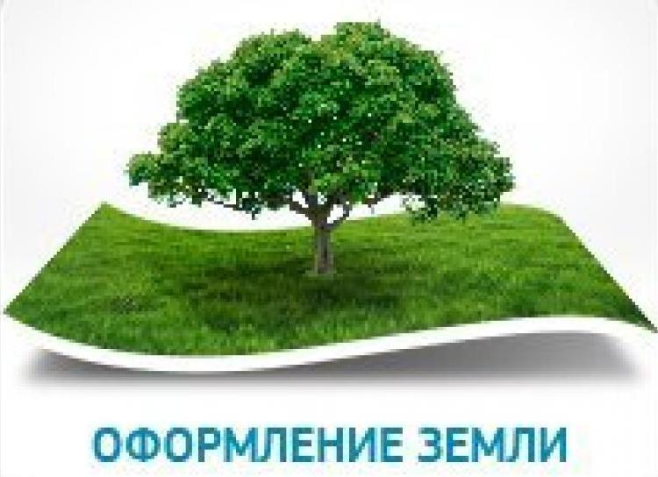
Граждане, которым земельные участки в свое время были предоставлены на праве пожизненного наследуемого владения или постоянного (бессрочного) пользования могут зарегистрировать их в собственность.
Возможность зарегистрировать право собственности предусмотрена даже в том случае если в документе, устанавливающем или удостоверяющем право гражданина на земельный участок, не указано право, на котором предоставлен указанный земельный участок, или невозможно определить вид этого права.
Отметим, что данное правило действует в отношении участков, предоставленных для ведения личного подсобного, дачного хозяйства, огородничества, садоводства, индивидуального гаражного или индивидуального жилищного строительства до введения в действие Земельного кодекса Российской Федерации, то есть до 30 октября 2001 года.
Государственная регистрация права собственности на земельный участок в таком случае осуществляется на основании следующих документов:
- акт о предоставлении гражданину земельного участка, изданный органом госвласти или органом местного самоуправления в пределах его компетенции и в порядке, установленных законодательством, действовавшим в месте издания данного акта на момент его издания;
- акт (свидетельство) о праве гражданина на земельный участок, выданный уполномоченным органом госвласти в порядке, установленном законодательством, действовавшим в месте издания данного акта на момент его издания;
- выписка из похозяйственной книги о наличии у гражданина права на земельный участок (если участок предоставлен для ведения личного подсобного хозяйства), выданная органом местного самоуправления;
- иной документ, устанавливающий или удостоверяющий право на земельный участок.
Далее с заявлением о государственной регистрации права и необходимыми документами следует обратиться в офис Кадастровой палаты по Красноярскому краю или МФЦ. Также существует возможность обращения посредством почтового отправления на адрес: 660020, г. Красноярск, ул. Петра Подзолкова, д. 3 или электронного сервиса Личный кабинет на официальном сайте Росреестра.
Срок осуществления государственной регистрации прав на земельный участок составит семь рабочих дней со дня подачи заявления и документов в филиал или через официальный сайт Росреестра, а в случае представления заявления и документов через МФЦ – девять рабочих дней.
Отметим, что подготовленные по итогам регистрации документы могут быть доставлены в место, указанное заявителем. Для этого в заявлении (при его подаче) необходимо указать способ получения – «курьерская доставка». При этом в случае указания «курьерской доставки» при подаче документов в офисах МФЦ срок обработки документов не будет включать в себя два дня, предназначенных на доставку документов из МФЦ в Росреестр и составит семь рабочих дней.
Услуга курьерской доставки оказывается на территории г. Красноярска. Её стоимость составляет для физических лиц – 1000 рублей, для юридических лиц – 1500 рублей за каждый пакет документов.

